ANALISA ASUHAN KEPERAWATAN MELALUI INTERVENSI KEGIATAN JADWAL HARIAN DENGAN MENINGKATKAN KEMAMPUAN POSITIF YANG DIMILIKI PADA PASIENNY. Y DAN NN.N DENGAN
DIAGNOSA MEDISSKZIOFRENIA DI PANTI SOSIAL
BINA HARAPAN SENTOSA 2

Amalia Febriani Citra^{1*},Nita Sukamti²

^{1,2,Keperawatan,} Universitas Nasional

Email Korespondensi: nita.sukamti@gmail.com

ABSTRAK

Pendahuluan: Kesehatan jiwa adalah kondisi dimana seseorang individu tersebut menyadari kemampuan sendiri, dapat mengatasi tekanan, dapat bekerja secara produktif dan mampu memberikan kontribusi untuk komunitasnya. Harga diri rendah adalah suatu kondisi dimana individu menilai dirinya atau kemampuan dirinya negatif atau suatu perasaan menganggap dirinya sebagai seseorang yang tidak berharga.
Tujuan: Analisa Asuhan Keperawatan Melalui Intervensi Kegiatan Positif Pada Pasien Ny. Y Dan Nn.N dengan Diagnosa Medis Skizofrenia Di Panti Bina Harapan Sentosa 2
Metode Penelitian: Tindakan keperawatan dilakukan selama 3 hari. Intervensi utama yang diberikan kepada pasien Ny. Y dan Nn. N dengan masalah keperawatan utama harga diri rendah yaitu dengan melakukan kegiatan positif yang dimiliki oleh pasien dengan cara membuat jadwal kegiatan tersendiri yang dimulai dari bangun tidur, hingga akan tidur kembali
Hasil: Evaluasi keperawatan pasien Ny. Y dan Nn. N dengan masalah keperawatan utama harga diri rendah berdasarkan catatan perkembangan setelah diberikan tindakan melakukan kegiatan positif yang dimiliki oleh pasien selama tiga hari pertemuan pada pasien didapatkan hasil, bahwa harga diri rendah dapat terkontrol
Kesimpulan: Pemberian Kegiatan Positif pada harga diri rendah dapat menurunkan harga diri rendah pada pasien dengan masalah keperawatan gangguan konsep diri : harga diri rendah. Pasien dapat melakukan kegiatan positif yang dimiliki dan pengarah untuk turut membantu pasien dalam masa pengobatan

Kata kunci: Skizofrenia, Harga Diri Renda, Kegiatan Positif

ABSTRACT

Analysis of Nursing Care Through Positive Activity Intervention in Patient
Ny. Y and Ms.N With a Medical Diagnosis of Schizophrenia
at the Bina Harapan Sentosa 2 Social Institution
Introduction: Mental health is a condition in which an individual is aware of his own abilities, can cope with pressure, can work productively and is able to contribute to his community. Low self-esteem is a condition in which an individual assesses himself or his abilities negatively or a feeling considers himself as someone who is not worthy.
Purpose: Mental health is a condition in which an individual is aware of his own abilities, can handle pressure, can work productively and is able to contribute to his community. Low self-esteem is a condition in which an individual evaluates himself or his abilities negatively or a feeling of considering himself as someone who is worthless and cannot be responsible for his own life.
Method: Nursing actions are carried out for 3 days. The main intervention given to Mrs. Y and Ms. N with the main nursing problem is low self-esteem, namely by carrying out positive activities that are owned by the patient by making a separate schedule of activities starting from waking up, until going to sleep again

Result: Nursing evaluation of patient Mrs. Y and Ms. N with the main nursing problem of low self-esteem based on progress notes after being given the action of carrying out positive activities owned by the patient for three days of meeting the patient, the result is that low self-esteem can be controlled.

Conclusion: Providing positive activities at low self-esteem can reduce self-esteem low self-esteem in patients with nursing problems of self-concept disorders: low self-esteem. Patients can carry out positive activities that are owned and directed to help patients during treatment

Keywords : Schizophrenia, Low Self-Esteem, Positive Activities

- PENDAHULUAN
Kesehatan jiwa menurut WHO (World Health Organization) adalah berbagai karakteristik positif yang menggambarkan keselarasan dan keseimbangan kejiwaaan yang mencerminkan kedewasaan kepribadiannya. Kesehatan jiwa menurut UU No.18 tahun 2014 adalah kondisi dimana seseorang individu tersebut menyadari kemampuan sendiri, dapat mengatasi tekanan, dapat bekerja secara produktif dan mampu memberikan kontribusi untuk komunitasnya.
Gangguan jiwa yang terjadi di dunia terbagi ke dalam beberapa penyakit. Secara internasional sesuai dengan data yang dimiliki oleh WHO (2017), dinyatakan bahwa terdapat sekitar 45 juta orang terkena depresi 72 juta orang terkena bipolar, 25 juta orang terkena skizofrenia, dan 46,7 juta orang terkena dimensia. Jumlah kasus gangguan jiwa yang ada di Indonesia semakin bertambah dengan adanya berbagai faktor, yaitu faktor biologis, psikologis, dan juga sosial yang akan berdampak kepada penambahan beban negara, serta penurunan produktivitas manusia untuk jangka yang panjang (Kemenkes, 2017).
Menurut Riskesdas 2019 yang dilakukan oleh Kementrian Republik Indonesia menyimpulkan bahwa prevelensi orang dengan gangguan jiwa bervariasi, Untuk proporsi rumah tangga yang memiliki ART gangguan jiwa skizofrenia/psikosis yang pernah dipasung dalam rumah tangga sebanyak (14%) dan tidak sebanyak (86%), sedangkan yang pernah melakukan pasung tiga bulan terakhir sebanyak (31,5%) dan tidak sebanyak (68,5%). Jumlah orang dengan gangguan jiwa berat (psikotik). Sedangkan menurut data panti sosial bina laras harapan sentosa 2 tahun 2022 pada setiap bulannya terdapat pasien baru dengan gangguan jiwa. Januari (25%) Maret (17%) April (85%) Mei (4%) Juni (10%) Juli (5%) Agustus (15%) September (33%) Oktober (13%) dan November (21%) dengan diagnosa halusinasi, waham, harga diri rendah dan isolasi sosial. Skizofrenia adalah suatu gangguan jiwa berat salah satu tandanya dengan penurunan atau ketidakmampuan berkomunikasi.
Salah satu mengontrol harga rendah yang dilatih kepada pasien adalah melakukan kegiatan jadwal harian dengan meningkatkan kemampuan positif yang dimiliki oleh pasien. Kegiatan ini dilakukan dengan tujuan untuk mengurangi resiko penurunan harga diri lagi yaitu dengan prinsip menyibukkan diri melakukan aktivitas yang terjadwal (Prabowo, 2016) dengan memiliki jadwal aktifitas yang positif , pasien tidak akan memiliki banyak waktu luang untuk sendiri yang dapat mencetuskan harga dirinya. Pasien dapat menyusun jadwal aktivitas dari mulai bangun tidur sampe malam. Tahapnya adalah menjelaskan pentingnya melakukan kegiatan yang positif yang dimiliki oleh pasien untuk mengembalikan semangat pasien untuk mengatasi harga dirinya. Mendisuksikan aktivitas yang dilakukan pasien, melatih melakukan aktivitas, menyusun rangkaian kegiatan positif yang dimiliki , membantu pelaksanaan jadwal kegiatan, memberi penguat pada perilaku yang positif (Muhith, 2014).
Oleh karena itu, penulis tertarik untuk mengambil masalah harag diri rendah pada pasien dipanti bina harapan Sentosa 2 untuk diberikan intervensi Latihan kemampuan positif yang dimiliki pasien. Studi ini bertujuan untuk mengetahui adanya peningkatan harga diri pasien setelah dilakukan Latihan kemampuan positif yang dimiliki oleh pasien.

- MASALAH DAN RUMUSAN PERTANYAAN
Salah satu masalah keperawatan jiwa yang timbul ialah gangguan harga diri. dimana harga diri rendah dapat digambarkan dengan adanya perasan negative terhadap diri, hilangnya percaya diri, serta merasa gagal dalam mencapai keinginan. Hal ini dapat terjadi secara situasional ( trauma yang terjadi secara tiba-tiba, misalnya perceraian, korban pemerkosaan, putus sekolah dll) dan kronik (perasaan negative yang sudah lama ada pada individu sebelum sakit atau dirawat (Muhith, 2015). Pada seseorang dengan harga diri rendah akan muncul perasaan tidak berdaya atau tidak berguna, frustasi, depresi dan skizofrenia, tidak percaya diri dan merasa menjadi korban (Widyastuti, 2003)

Proses keperawatan jiwa yang dapat dilakukan dengan bersamaan dengan strategi pelaksanaan salah satunya ialah dengan latihan kemampuan positif. Latihan kemampuan positif merupakan suatu latihan untuk menggali kemampuan atau aspek-aspek positif yang dimiliki oleh masing-masing individu dimulai dengan mengidentifikasi kemampuan yang ada pada diri sendiri, berdasarkan penelitian yang dilakukan oleh (Supriyono, 2016) dengan 3 kali pertemuan didapatkan hasil klien dapat membina hubungan saling percaya, klien dapat melaksanakan perawatan diri dengan bantuan perawat, serta klien dapat melakukan perawatan diri secara mandiri. Berdasarkan penelitian yang dilakukan serupa oleh (Rochman, 2019) didapatkan hasil pasien mampu melakukan kegiatan positif yang diharapkan, sehingga pemberian latihan kemampuan postitif efektif dilakukan untuk meningkatkan kemampuan positif yang masih dimiliki oleh pasien
Alasan memilih penelitian dipanti sosial bina harapan Sentosa 2 sebagai tempat penelitian pada kegiatan ini adalah masalah penyakit pada skizofrenia paling banyak berada disana. Berdasarkan hasil pre survey data di panti sosial bina harapan Sentosa 2 tahun 2022 dengan total yaitu 1.115 kasus yaitu dengan laki laki 688, perempuan 427 kasus . sehingga diharapkan setelah diberikan tindakan intervensi melakukan kegiatan positif ini pasien dpat mengetahui dan mengevaluasi diri mengenai pentingnya meningkatkan kepercayaan diri yang dimiliki
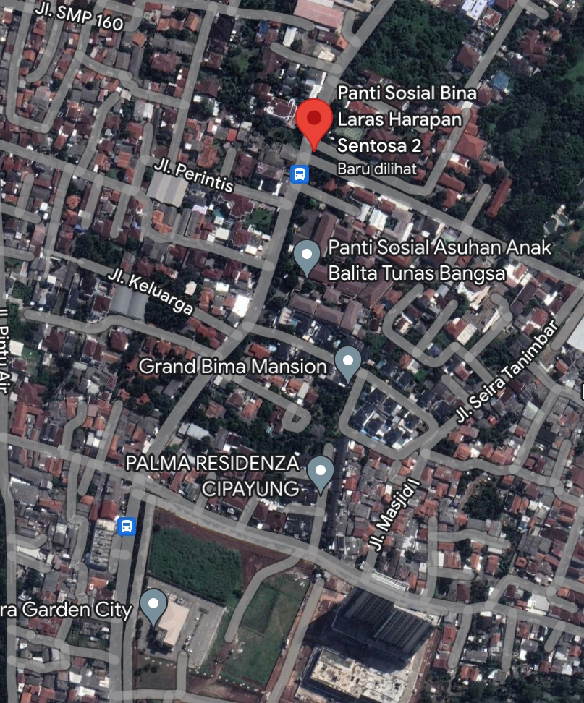

- KAJIAN PUSTAKA
Skizofrenia merupakan gangguan psikis yang ditandai dengan penyimpangan realitas, penarikan diri dari interaksi sosial, serta disorganisasi persepsi, pikiran,dan kognitif (Stuart, 2013). Skizofrenia juga dapat diartikan terpecahnya pikiran, perasaan, dan perilaku sehingga yang dilakukan tidak sesuai dengan.Harga diri rendah merupakan perasaan tidak berharga, tidak berharga, tidak berarti, rendah diri, yang menjadikan evaluasi negatif terhadap diri sendiri dan kemampuan diri (Keliat, 2011). Harga diri rendah merupakan evaluasi diri dan perasaan tentang diri atau kemampuan diri yang negatif terhadap diri sendiri, hilangnya percaya diri dan harga diri, merasa gagal dalam mencapai keinginan (Direja, 2011).
Sebagian besar pasien dengan gangguan harga diri rendah memiliki tanda dan gejala yaitu diantaranya mengkritik diri sendiri, perasaan tidak mampu, pandangan hidup yang pesimis, mengalami penurunan produktifitas, dan penolakan terhadap kemampuan diri. Selain itu, harga diri rendah dapat dilihat dari penampilan individu tersebut ialah tampak tidak memerhatikan penampilan diri, cara berpakaian yang tidak rapi, selera makan yang kurang, tidak ada keberanian untuk menatap lawan bicara, dominan menunduk, serta bicara yang lambat dengan nada yang kecil (Muhith, 2015). Seseorang yang memiliki harga diri rendah, ia tidak menyadari bahwa dirinya ialah makhluk yang sempurna, berguna serta memiliki aspek-aspek positif yang mungkin tidak semua orang memilikinya. Oleh karena itu, dalam studi kasus ini pasien diberikan intervensi latihan kemampuan positif yang ditahap awal dilakukan dengan cara mengidentifikasi aspek positif yang dimiliki pasien. kemampuan positif merupakan suatu kemampuan atau aspek positif yang dimiliki setiap individu untukmengidentifikasi kemampuan yang ada pada diri sendiri, sehingga klien dapat memilih kegiatan sesuai kemampuannya sendiri (Farida & Hartono, 2010). Tujuan tindakan tersebut untuk pasien yaitu diantaranya : 1) klien mampu membina hubungan saling percaya dengan orang lain; 2) mampu mengenal masalah harga diri rendah (penyebab, tanda dan gejala, serta akibat dari pikiran negative terhadap diri); 3) mampu mengidentifikasi kemampuan atau aspek positif lainnya yang dimiliki klien; 4) mampu melatih kemampuan yang pasien miliki dan menerapkannya dalam kehidupan sehari-hari (Wuryaningsih, Windarwati, Dewi, & dkk, 2020).
- METODE
- metode
Metode yang digunakan dalam penerapan studi kasus ini ialah menggunakan metode Case Study dengan pendekatan proses asuhan keperawatan dengan memfokuskan Peningkatan harga diri pada pasien gangguan konsep diri : harga diri rendah dengan menggunakan terapi latihan kemampuan positif pada salah satu masalah penting dalam asuhan keperawatan pada pasien dengan gangguan konsep diri : HDR. Studi kasus ini dilakukan dengan cara memberikan intervensi kemudian dievaluasi pengaruhnya. Studi kasus ini tentang penerapan Latihan Kemampuan Positif terhadap peningkatan harga diri pada pasien dengan gangguan harga diri rendah. Penerapan latihan kemampuan positif merupakan bagian dari terapi generalis untuk HDR dimulai dari kegiatan pertama sampai dengan kegiatan keempat yang dilakukan selama 3 sesi dalam seminggu dengan durasi tiap pelaksanaan yaitu 15-20 menit. Sampel yang digunakan pada studi kasus ini ialah sebanyak 2 responden dengan masalah gangguan HDR. Proses keperawatan yang dilakukan untuk mendapatkan data yaitu dengan cara pengkajian dan pengukuran harga diri pasien, penegakan diagnose keperawatan, perencanaan atau intervensi, implementasi ( tindakan keperawatan), dan evaluasi.
- Tahap Persiapan
Tahap persiapan dari kegiatan adalah membuat jadwal kegiatan harian, persiapan tempat dan alat-alat lainnya. Pembuatan jadwal kegiatan harian pasien dibuat dengan persetujuaan dan kemampuan pasien pada hari pertama saat dilakukan pengkajian
- Tahap pelaksanaan
Teknis pelaksanaan dilakukan 4 kali pertemuan oleh pasien yang pertama mengkaji pasien 1 dan pasien 2, dan melakukan pembuatan jadwal kegiatan harian kegiatan positif yang dimiliki oleh pasien sesuai dengan kemampuan pasien. Pertemuan 2 melakukan rangkian jadwal kegiatan harian yang telah dibuat pada hari pertama. Pertemuan ke 3 melakukan rangkaian kegiatan positif serta membantu pasien dalam memotivasi dalam melakukan kegiatan. Pertemuan ke 4 melakukan rangkian kegiatan jadwal harian yang dimiliki oleh pasien, serta menanykan kepada pasien apakah ada hambatan dalam melakukan kegiatan positif yang dimiliki oleh pasien.

- Evaluasi
- Struktur
Pasien yang digunakan pada studi kasus ini berjumlah 2 masalah keperawatan gangguan harga diri rendah, dimana pasien tersebut antara 20-28 tahun. Data yang didapat ke -2 pasien tersebut ialah pasien berjenis kelamin perempuan.waktu pelaksanaan dansetting tempat sudah dilaksanakan sesui dengan recana dan perlengkapan yang dilkaukan untuk melakukan kegiatan harian pasien sudah digunakan sebagimana mestinya. Melakukan kegiatan positif yang dimiliki oleh pasien sesuai dengan kemampuan pasien yang dimiliki agar dapat menarik dalam melakukan kegiatan-kegiatan , serta menambah semangat pasien dalam merangkai melakukan kegiatan.
- Proses
Pelaksanaan kegiatan pukul 09.00 s/d 15.00 wib. Sesuai dengan jadwal yang telah direcanakan
- Hasil
Dapat meningkatkan kepercayaan diri pasien serta mempermudah pasien untuk melakukan kegiatan harian. Karena tidak mengalami kesulit untuk melakukan aktivitas. Serta meningkatkan pasien dalam berintraksi dalam melakukan kegiatan bersama-sama

- HASIL PENELITIAN DAN PEMBAHASAN
Terdapat perbedaan hasil sebelum dan sesudah dilakukan implementasi intervensi tersebut. Sebelumnya dilakukan intervensi pasien selalu tidak suka berinteraksi dengan orang-orang di panti dan selalu menyalahkan dirinya sendiri. Namun, setelah mengimplementasikan intervensi terhadap kedua pasien tersebut dirasakan perubahan, seperti pasien sudah tidak menyalahkan dirinya sendiri sudah menerima kenyataan. Hal ini menunjukan bahwa intervensi Kegiatan Positif yang dilakukan berhasil. Sehingga , ditetapkan tindak lanjut yaitu cara berinteraksi ,melakukan kegiatan positif yang dimiliki dan meminum obat secara rutin
Adapun hasil perbedaan pada kedua pasien yaitu pasien 1 saat dilakukan pengkajian pada hari pertama pasien kooperatif hanya 2 kali pertemuan dalam satu hari untuk melakukan pengkajian, dan pasien 2 memerlukan waktu yang begitu lama untuk melakukan pengkajian yaitu 4 kali pertemuan dalam 1 hari. Perbedaan kedua yaitu usia pasien dimana usia pasien 1 lebih tua dengan pasien ke2 dengan itu saat dilakukan intervensi pasien 2 yang lebih semangat dan hanya 2 kali pasien tidak melakukan jadwal kegiatan positif, sedangakan pasien 1 saat dilakukan intervensi masih banyak malu untuk melakukannya
Kegiatan positif adalah cara menyibukan diri untuk mengurangi gangguan konsep diri ( Ghina, 2020). Kegiatan positif dilakukan dengan cara membuat jadwal kegiatan harian tersendiri yang dimulai dari bangun tidur, hingga akan tidur Kembali. Pada kegiatan pertama yaitu dilakukan identifikasi asfek- asfek positif yang dimiliki pasien; kegiatan kedua yaitu melatih kemampuan positif yang dimiliki klien, serta mendiskusikan kemampuan positif klien yang dapat dilakukan di rumah; kegiatan ketiga yaitu melatih kemampuan lainnya yang dimiliki klien serta menyusun jadwal kegiatan yang dapat dilakukan klien dan berikan kesempatan klien untuk melakukan kegiatan yang sudah dijadwalkan; dan kegiatan ke 4 yaitu memberikan pendidikan kesehatan pada klien dan panti tentang cara merawat klien. Mungkin gangguan konsep diri tetap ada namun dengan kemampuan ini pasien tidak akan larut untuk menuruti apa yang ada dalam perasaanya . Biasa dilakukan dengan bercakap-cakap dengan teman ppanti dan kerabat, serta melakukan aktivitas kegiatan positif yang telah disetujui oleh klien dan terapis (Umam, 2015; Patmasari, 2020.
Sedangkan menurut yosep, sueri, stuart (2015) Adama dan dina (2019) Dalam pengkajian terdapat dua faktor yang mempengaruhi terjadinya harga diri rendah yaitu faktor predisposisi adalah suatu perubahan yang disebabkan oleh ideal diri yang tidak realistis terjadi ketergantungan dan penolakan terhadap orang lain, tidak memiliki tanggung jawab personal, mengalami kegagalan berulang kali. Sedangkan faktor presipitasi adalah suatu perubahan penampilan, bentuk tubuh, kegagalan yang menyebabkan produktivitas menurun Saat dikaji keluhan utama bingung dan malu karena tidak bekerja. faktor biologis yang berhubungan dengan perkembangan sistem saraf yang tidak normal; faktor psikologis seperti pola asuh orang tua, kondisi keluarga dan lingkungan; faktor sosial budaya seperti kondisi ekonomi, konflik sosial, serta kehidupan yang terisolasi disertai stress. Sedangkan, faktor lainnya yaitu presipitasi diantaranya, faktor biologi yang terkait dalam gangguan komunikasi dan putaran balik otak yang mengatur proses informasi, faktor lingkungan yang mana terjadi tingkat stres lingkungan di luar batas toleransi individu, dan koping yang dapat menentukan seseorang dalam mentoleransi stres.
Hasil observasi dan wawancara yang dilakukan oleh penulis terhadap pasien ditemukan data yang tergolong di dalam faktor presipitasi sangat mendukung timbulnya gangguan konsep diri : harga diri rendah , karena pasien sering mendapatkan perlakuan kurang baik dari keluarganya sendiri, serta trauma masa lalu yang dialaminya. Penanganan yang tepat untuk mengatasi dampak dari gangguan konsep diri adalah melakukan tindakan asuhan keperawatan. Asuhan keperawatan yang diberikan pada penderita harga diri rendah bertujuan untuk meningkatkan kesadaran pasien untuk memotivasi dalam kehidupan yang dijalaninya (yosep, sueri, stuart, 2015 ; Adama dan dina 2019)
Berikut gambar pelaksanaan saat dilakukan intervensi
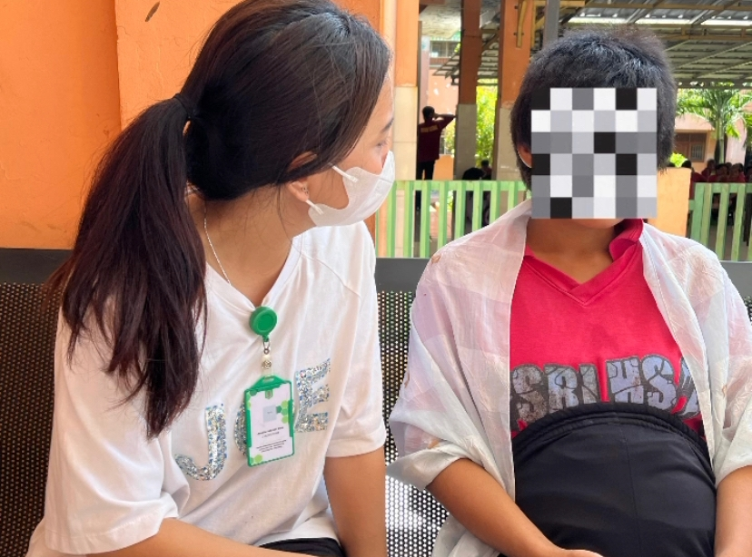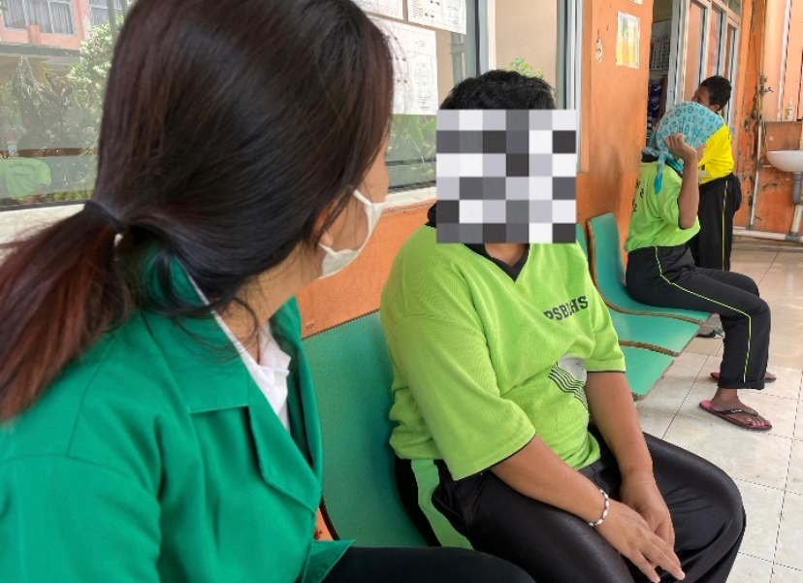
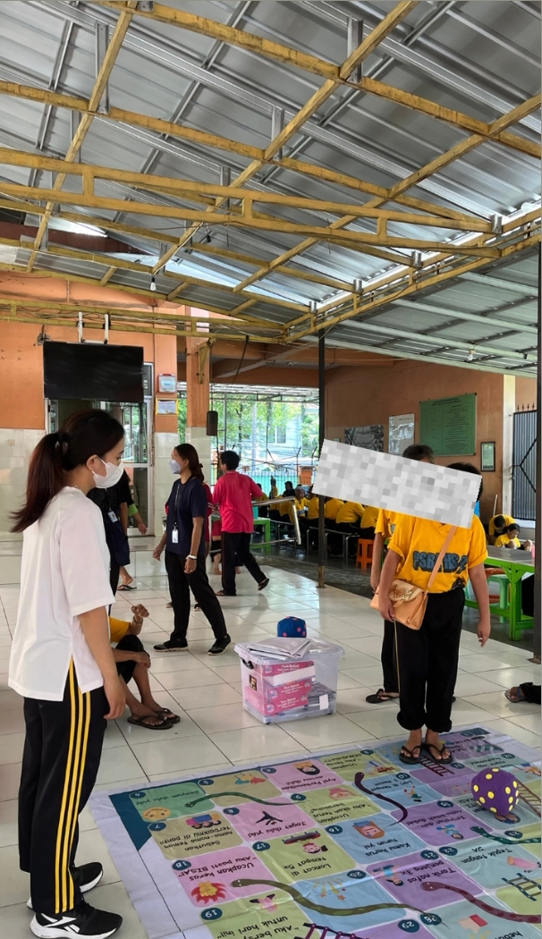

- KESIMPULAN
Dalam melakukan intervensi pada kedua pasien gangguan harga diri rendah pada kedua pasien di panti bina harapan sentosa 2 sangat memberikan hal yang positif berdasarkan kegiatan yang telah dilaksanakan, maka dapat disimpulkan bahwa pasien memiliki kemampuan positif yang cukup baik dalam melalukan rangkian jadwal kagiatan harian positif yang pasien miliki. Hal ini terlihat dari kemampuan ke2 pasien dalam melakukan jadwal kegiatan sehari-hari selama 3 hari pasien mampu melakukan jadwal harian kegiatan positif yang dimiliki oleh pasien itu sendiri.
Pada pasien 1 dan 2 menunjukkan peningkatan harga diri yaitu dibuktikan dengan hasil pengukuran harga diri pada pertemuan ke-3 yaitu pada Sdr. R didapatkan skor sebesar 4 (Harga Diri cukup baik), Pada pasien 1 dan 2 memiliki tingkat penyesuaian yang berbeda, oleh karena itu pasien 2 harus tetap mendapatkan perhatian yang lebih terutama dalam hal Peningkatan harga diri pada pasien gangguan konsep diri : harga diri rendah dengan menggunakan terapi latihan kemampuan positif bina hubungan saling percaya dengan pasien tersebut.

- DAFTAR PUSTAKA

[KEMENKES] Kementerian Kesehatan Republik Indonesia. 2016. Peran keluarga dukung kesehatan jiwa masyarakat. (Internet). Diakses pada 25 November 2022.https://www.kemkes.go.id/article/print/16100700005/peran-keluarga- dukung-kesehatan-jiwa-masyarakat.html
[UU] Undang-Undang Republik Indonesia. 2014. Kesehatan Jiwa. Undang- Undang Republik Indonesia No.18 Tahun 2014
IN, Q. (2018). Asuhan Keperawatan Jiwa Gangguan Konsep Diri: Harga Diri Rendah Dan Latihan Peningkatan Aspek Positif Yang Dimiliki Pada Pasien Sdr. A Dan Tn. H Di Ruang Dewa Ruci Rsjd Dr. Amino Gondohutomo Provinsi Jawa Tengah.
Afnuhazi, Ridhyalla. 2015. Komunikasi Terapeutik Dalam keperawatan Jiwa. Yogyakarta: Gosyen Publishing
Dr. H. Marzoeki Mahdi. Bogor [diunduh pada 21 November 2022 pukul 15.45]
Indrayani, Y. A., & Wahyudi, T. (2019). Situasi Kesehatan Jiwa Di Indonesia.
Kemenkes. (2019). Pentingnya Peran Keluarga, Institusi dan Masyarakat Kendalikan Gangguan Kesehatan Jiwa. Retrieved from https://www.kemkes.go.id/article/view/191 01600004/pentingnya-peran-keluarga-
institusi-dan-masyarakat-kendalikan- gangguan-kesehatan-jiwa.html
Meryana. (2017). Upaya Meningkatkan Harga Diri Dengan Kegiatan Positif Pada Pasien Harga Diri Rendah. Universitas Muhammadiyah Surakarta.
Muhith, A. (2015). Pendidikan Keperawatan Jiwa: Teori dan Aplikasi. Yogyakarta: ANDI. Retrieved from https://books.google.co.id/books?id=Yp2AC wAAQBAJ
Rochman, B. F. (2019). Latihan Kemampuan Positif Pada Sdr. P Dengan Harga Diri Rendah Di Rsj Prof. Dr. Soerojo Magelang. Universitas Muhammadiyah Magelang.
Sorensen, M. J. (2006). Sorensen Self-Esteem Test The Self-Esteem Institute.
Sovitriana, R. (2019). Dinamika Psikologis Kasus Penderita Skizofrenia. Ponorogo: Uwais Inspirasi Indonesi.
Supriyono, R. (2016). Asuhan Keperawatan Pada Klien Harga Diri Rendah Dengan Melatih Kemampuan Positif, 8(2):20–31.
Sutinah. (2018). Pengaruh Penerapan Strategi Pelaksanaan Harga Diri Rendah Terhadap Harga Diri Klien Skizofrenia. STIKES Harapan Ibu Jambi.
Widyastuti, P. (2003). Manajemen Stres. Jakarta: Egc. Retrieved from https://books.google.co.id/books?id=DXzaC7 RzxkcC
Wuryaningsih, E. W., Windarwati, Dewi, E. I., & dkk. (2020). Buku Ajar Keperawatan Kesehatan Jiwa 1. Jember: UPT Percetakan & Penerbitan Universitas Jember

